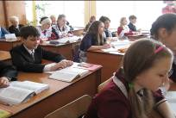
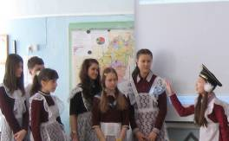
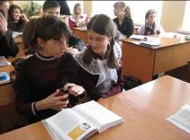
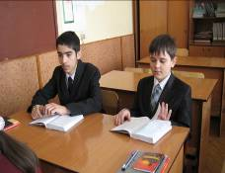
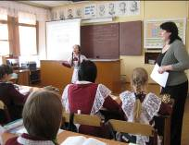
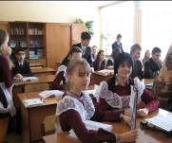

Яна Хоружева, 7 класс
Каждый день мы ходим в школу, посещаем уроки или мероприятия. И знаете, иногда хочется преобразить несколько однообразную картину. Сразу вспоминается фраза «открытый урок». Название простое, а вот значение огромное. Таких уроков в году немного, и рассказать о них стоит. Совсем недавно у нас был такой урок по биологии, который вела Ольга Анатольевна. Я сама там присутствовала и знаю, что прошел он отлично. Небольшая заминка и смущение учеников в начале урока сменились большим воодушевлением в дальнейшем. Различные игры и загадки, презентации и сообщения прекрасно вписались в само обучение. Мы узнали много о размножении животных, о способах и типах размножения. Все задачи были поставлены профессионально, замечательная концовка и прекрасный финал урока.

Юлия Максименко, 7 класс
Открытый урок по биологии прошел в хорошей компании: наш класс, учитель и приглашенные завучи. На уроке Ольга Анатольевна показывала презентацию по теме «Размножение животных», ученики делали сообщения, а класс дружно отвечал на вопросы. Я думаю, что такие уроки нам нужны, они надолго запоминаются.

Александр Карпенко, 7 класс
В течение третьей четверти прошло много интересных событий: поездка в «Созвездие», игра «Интеллект+» и открытые уроки. Их у нас было целых три, и на этом мы не собираемся останавливаться. Прошли уроки по географии, по литературе, но мне больше всего запомнился урок по биологии, который проходил в кабинете № 403. Такие уроки нужны, самое главное, что эти уроки помогают раскрыться нам, ученикам, по-новому и углубить знания по предмету.

Сергей Тарасов, 7 класс
Чем открытый урок отличается от обычного? Наверное, более тщательной подготовкой и объемом дополнительной информации. Конечно, и обычные уроки интересны, но все-таки к открытому уроку ученики больше готовят дополнительного материала, делают проекты, очень стараются на уроке, помогая учителю. Например, к уроку биологии я приготовил дополнительный материал о гермафродитах, рассказал легенду о том, как они появились. А тема урока была «Половое размножение животных». Этот урок мне очень понравился.

Назим Солтанов, 7 класс
Хочу рассказать об открытом уроке биологии. Присутствовало много гостей: были завучи, библиотекари, жаль только, что не было директора. Мы узнали много интересного о размножении животных: что такое гермафродиты, узнали про рыбу, которая в начале своей жизни – самец, а потом – самка. Урок нам понравился, мы свободно обращались с техникой, делали сообщения, помогали друг другу в трудную минуту. Нам поставили пятерки и похвалили. Я думаю, что такие уроки помогают ученикам повысить самооценку, помогают обрести свободу высказывания и приобрести новые знания. Если бы было больше открытых уроков, то все ученики были бы такими же умными, как М.В.Ломоносов.

Светлана Холенко, 7 класс
Открытый урок по географии прошел просто замечательно! Все хорошо подготовились и отлично выступили. Нас снимали на видеокамеру, а потом мы посмотрели на себя со стороны. Но я задаю себе вопрос: а зачем нужны открытые уроки? Все очень просто: урок – это получение знаний, а чтобы понять, что такое открытый урок, надо на нем побывать. И я побывала. Все мы выучили свои слова в сценке, очень переживали, боялись подвести Галину Ивановну – ведь на уроке были гости. Но все прошло успешно, и я могу дать ответ на вопрос: открытый урок – возможность показать свои знания!

Галина Сапожникова, 7 класс
За последние две недели в нашем классе прошло три открытых урока, один из них – по географии. Он открывал череду открытых уроков, поэтому был очень волнительным. К уроку мы приготовили интересную сценку, Галина Ивановна показала нам познавательный фильм о воде. Всем было интересно, членам комиссии тоже. Хотя Галина Ивановна волновалась, но она держалась очень уверенно.
Открытый урок по географии приоткрыл нам дверь в мир науки. На уроке использовался дополнительный материал, которого нет в учебнике. Я думаю, что такие уроки нужны и ученикам, и учителям. Они помогают обрести уверенность в своих силах и заглянуть за страницы учебника.

Валерия Нечепуренко, 7 класс
В нашей школе существует традиция проводить открытые уроки. И вот 18 марта у нас прошел открытый урок по биологии. Ольга Анатольевна Пахмутова и наш класс постарались на славу. Как только мы зашли в кабинет, появились страх и волнение, но общение с учителем дало понять, что урок пройдет на ура. Конечно, открытый урок отличается от обычного – он более насыщенный и более интересный. На уроке мы разгадывали загадки, отвечали на вопросы, составляли кроссворд. Все активно работали, показывали свои знания. Такие уроки повышают интеллектуальный уровень учащихся.

